

**Nombres:**

Emilio José

**Apellidos:**

De los Santos Sánchez

**Matricula:**

21-0843

**Materia:**

Conmutación y enrutamiento

**Tema:**

Actividad 5 – Informe e investigación

**Profesor**

Linardo De Jesús Fernández

**Spanning Tree Protocol**

**Spanning Tree Protocol** (**STP**) es un protocolo de capa dos publicado en la especificación IEEE 802.1. El objetivo de **STP** es mantener una red libre de bucles. Un camino libre de bucles se consigue cuando un dispositivo es capaz de reconocer un bucle en la topologí­a y bloquear uno o más puertos redundantes. Al crear redes tolerantes a las fallas, una ruta libre de loop debe existir entre todos los nodos de la red.

El algoritmo de spanning tree se utiliza para calcular una ruta libre de loops. Las tramas del spanning tree, denominadas unidades de datos del protocolo puente (BPDU), son enviadas y recibidas por todos los switches de la red a intervalos regulares y se utilizan para determinar la topología del spanning tree. El switch con el menor BID (ID de puente) se transforma en el puente raíz de forma automática

El BID contiene

* Un valor de prioridad
* La dirección MAC del switch emisor
* Un ID de sistema extendido opcional
* El BID de menor valor se determina mediante la combinación de esos tres campos

El STA considera los costos tanto de la ruta como del puerto cuando determina la ruta que debe permanecer desbloqueada. Si existe más de una ruta a escoger, el STA elige la de menor costo de ruta

**STP** explora constantemente la red, de forma que cualquier fallo o adición en un enlace, switch o bridge es detectado al instante. Cuando cambia la topologí­a de red, el algoritmo de árbol de extensión reconfigura los puertos del switch o el bridge para evitar una pérdida total de la conectividad.

Los switches intercambian información (BPDU) cada dos segundos si se detecta alguna anormalidad en algún puerto STP cambiara de estado algún puerto automáticamente utilizando algún camino redundante sin que se pierda conectividad en la red.

STP permite a las redes Ethernet enlaces redundantes en una LAN mientras soluciona los problemas conocidos se agregan enlaces extras para la conexión. Cuando se usan enlaces redundantes se permite mantener funcionando la red cuando un enlace falla o incluso si un Switch completo se avería. La redundancia aumenta la disponibilidad de la topología de red al proteger la red de un único punto de falla, como un cable de red o switch que fallan. Cuando se introduce la redundancia física en un diseño, se producen bucles y se duplican las tramas.

**Proceso STP**

**Elección de un Switch Raí­z:** En un dominio de difusión solo puede existir un switch raí­z. Todos los puertos del bridge raí­z se encuentran en estado enviando y se denominan puertos designados. Cuando esta en este estado, un puerto puede enviar y recibir trafico. La elección de un switch raíz se lleva a cabo determinando el switch que posea la menor prioridad. Este valor es la suma de la prioridad por defecto dentro de un rango de 1 al 65536 (20 a 216) y el ID del switch equivalente a la dirección MAC. Por defecto la prioridad es 215 = 32768 y es un valor configurable.

Un administrador puede cambiar la elección del switch raí­z por diversos motivos configurando un valor de prioridad menor a 32768. Los demás switches del dominio se llaman switch raí­z.

**Puerto Raí­z:** El puerto raí­z corresponde a la ruta de menor coste desde el Switch no raíz, hasta el Switch Raí­z. Los puertos raí­z se encuentran en estado de envío o retransmisión y proporcionan conectividad hacia atrás al Switch Raí­z. La ruta de menor coste al switch raí­z se basa en el ancho de banda.

**Puertos designados:** El puerto designado es el que conecta los segmentos al Switch Raí­z y solo puede haber un puerto designado por segmento. Los puertos designados se encuentran en estado de retransmisión y son los responsables del reenví­o de tráfico entre segmentos.  
Los puertos no designados se encuentran normalmente en estado de bloqueo con el fin de romper la topologí­a de bucle.

**Ejemplo o esquema de Spanning Tree Protocol**

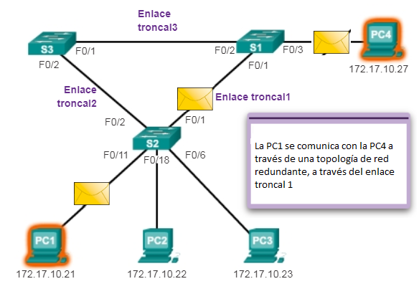

**Realice un diseño de redundancia aplicada a un escenario real utilizando al menos 10 switches (El diseño se debe incorporar al resumen)**

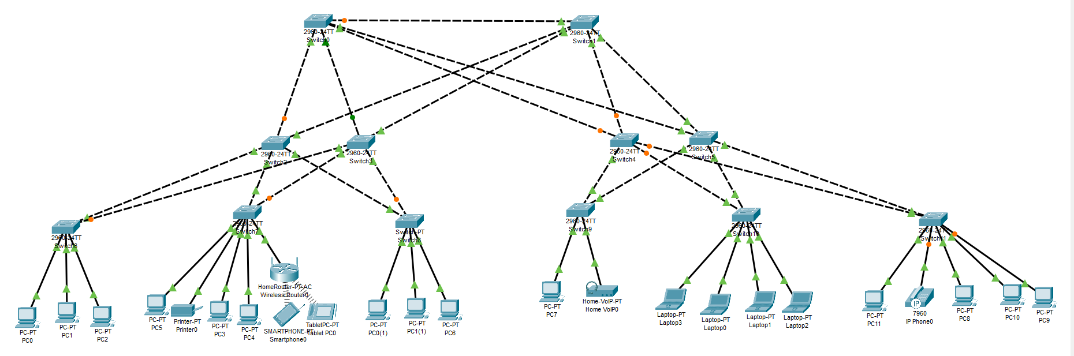

**Fuentes:**

*StuDocu.com, Resumen protocol Spanning Tree Protocol:* <https://www.studocu.com/latam/document/universidad-tecnologica-de-panama/redes-de-computadoras/stp-resumen-protocolo-spanning-tree/5494773>

*Aprenderedes.com, 2019, Protocolo de árbol de extensión STP:* <https://aprenderedes.com/2019/11/protocolo-de-arbol-de-extensionstp/>

*UDB.ecu, 2019, Comunicación de datos II Guia 2:* <https://www.udb.edu.sv/udb_files/recursos_guias/electronica-ingenieria/comunicacion-de-datos-ii/2019/ii/guia-2.pdf>

Linardo Fernandez, Unidad 3, Spanning Tree Protocol